Konarlı Mahallesi’nde (İskenderun) Sıvılaşma Pilot Çalışması
Liquid Pilot Study in Konarlı Neighborhood (İskenderun)

ADEM TOKTANIŞ ¹ VE SEMİR ÖVER¹

¹İskenderun Teknik Üniversitesi, Mühendislik ve Doğa bilimleri Fakültesi, İnşaat Mühendisliği Bölümü, Hatay

Geliş (received): Kabul (Accepted):

ÖZ
Deprem-zemin ilişkisi kapsamında son derece önem taşıyan sıvılaşan zeminin deprem esnasındaki davranışı uzun zamandır incelenen bir konudur. Ancak sıvılaşma eşiğinin belirlenmesini içeren çalışmalar son derece sınırlıdır. İskenderun Konarlı’da bu amaca yönelik bir çalışma gerçekleştirilmiştir. Zeminin gevşek ve su seviyesinin yüksek olduğu İskenderun körfezinde yer alan Konarlı mıntıkasında yapılan arazi gözlemlerinde, zeminin silt ve kumlu seviyeleri kapsayan Kuvaterner yaşlı alüvyonlardan oluştuğu görülmüştür. Çalışma alanında 20 m derinliğinde 2 adet sondaj açılmıştır (SK1 ve SK2). SK1 kuyusunda ilk 1 metelik kısım nebati toprak, 4 metreye kadar kumlu silt ve bu derinlikten itibaren 20 metreye kadar ise siltli killi-killi siltli kum seviyeleri saptanmıştır. SK2 lokasyonunda 20 metre derinliğe kadar iki tabaka ile ulaşıldığı ve ilk 8 metre kalınlığındaki üstteki tabakanın çakıllı-siltli kumdan oluştuğu onu takip eden sonraki katmanın siltli kumdan oluştuğu saptanmıştır. Gerçekleştirilen numune analizleri detayda farklılıklar göstermesine rağmen her iki lokasyonda saptanan tabakalar için önerilen zemin sınıfı siltli-kumdur (SM). Her iki lokasyonda gerçekleştirilen SPT sonucunda zemin taşıma gücü için hesaplanan ortalama değer 7.9 kN/m²’ dir. Aynı zemin için M=6 ve daha büyük olası deprem için hesaplanan ortalama sıvılaşma güvenlik faktörü (F) 1 değerinden küçük olup riskli bölgede olduğu hesaplanmıştır. Bu da zeminin sıvılaşma potansiyelinin yüksek olduğuna işaret etmektedir.
Anahtar Kelimeler: İskenderun (Hatay), Zemin sıvılaşması, dinamik kayma gerilme oranı, sıvılaşma katsayısı, güvenlik faktörü
_______________________________
Yazar adı-soyadı mail adresi
¹İskenderun Teknik Üniversitesi, Mühendislik ve Doğa bilimleri Fakültesi, İnşaat Mühendisliği Bölümü, Hatay

ABSTRACT
The behavior of liquefied soil during an earthquake, which is critical in the context of the earthquake-soil relationship, has been studied for a long time. However, research into determining the liquefaction-earthquake threshold is extremely limited. This study was conducted for this purpose. The ground is composed of Quaternary dated alluviums including silt and sandy layers, according to field observations obtained in the Konarlı area of the Iskenderun Bay, where the ground is loose and the water level is high. In the study area, a total of 2 ground drilling wells (SK1 and SK2) were drilled, one at a depth of 20 meters at each location. In the SK1 well, the first 1 meter portion of vegetable soil, up to 4 meters of sandy silt and from this depth up to 20 meters of silty, clayey-clay silty sand levels were determined. In the SK2 location it was reached with two layers up to a depth of 20 meters, with the first 8 meters thick upper layer consisting of gravelly-silty sand and the second layer consisting of silty sand. I Despite discrepancies in detail in the sample analyses, the soil class advised for the strata observed in both locations is silty-sand (SM). The average value determined for the soil bearing capacity is 7.9 kN/m2 as a result of the SPT tests conducted in both locations. The average liquefaction safety factor (F) determined for M=6 and larger probable earthquakes for the same soil is less than 1, indicating that it is in the dangerous region. This means the soil has a significant potential for liquefaction.

Keywords: Iskenderun (Hatay), Soil liquefaction, dynamic shear stress ratio, liquefaction coefficient, safety factor

GİRİŞ
Hatay bölgesinde Palezoyik’ten Pliyo-Kuvaterner yeşlı birimlere kadar tüm jeolojik seriler gözlenmektedir (Dubertret, 1953; Abdusselamoğlu, 1962). Çalışma alanının yer aldığı İskenderun çöküntü Havzasının güneybatısında kumtaşı, kiltaşı, çamurtaşı ve çakıllar geniş alanda yüzeylenmektedir (Aslaner, 1973; Selçuk, 1981). Amanos dağlarının batı kesiminde Kuvaterner yaşlı düzensiz çakıl ve blok yığışımı, taşkın yelpazesi ve birikinti konileri geniş alanda yayılım göstermektedir. Çalışma alanında değişken kalınlıklarda gözlenen alüvyonlar kıyı şeridi boyunca yerleşmemiştir (Özer, 1996). Doğu Akdeniz bölgesinin en doğu ucunda yer alan Hatay bölgesi tektonik açıdan sol yönlü doğrultu atımlı Ölü Deniz, Amanos (Doğu Anadolu Fay Zonunun güney segmenti) ve Kıbrıs –Antakya Transform faylarının arasında yer almaktadır. Bu deformasyon zonları sırasıyla Afrika/Arabistan, Arabistan/Anadolu ve Anadolu/Afrika levhaları arasındaki göreceli hareketlerine bağlı olarak gelişmişlerdir (McKenzie, 1972; Şengör, 1979; Över vd., 2004). Bu tektonik kuşaklar arasında yer alan Amik havzası yaklaşık 30 km genişliğe sahip olup Pliyo-Kuvaterner yaşlı (Lyberis vd., 1992) veya daha genç çökellerle temsil edilmektedir (Perinçek ve Eren, 1990). Bölgenin depremselliği Hatay’da etkin olan tektonik kuşaklar tarafından kontrol edilmektedir (McKenzie, 1972; Över vd., 2004). Çalışma alanında en son 13 Ağustos 1822 ve 3 Nisan 1872’de Antakya’yı yerle bir eden ve büyüklüğü 7.0’den büyük iki tarihsel deprem meydana gelmiştir (Ambraseys and Barazangi, 1989). Hatay bölgesinde aletsel dönemde yıkıcı deprem meydana gelmemmiş olmasına karşın onlarca 4.0’den büyük deprem meydana gelmiştir (Över vd., 2004). Tarihsel ve aletsel dönem sismik etkinliği bölgedeki levha sınır faylarının 7.0’den büyük deprem üretme potansiyeline sahip olduğunu göstermektedir.
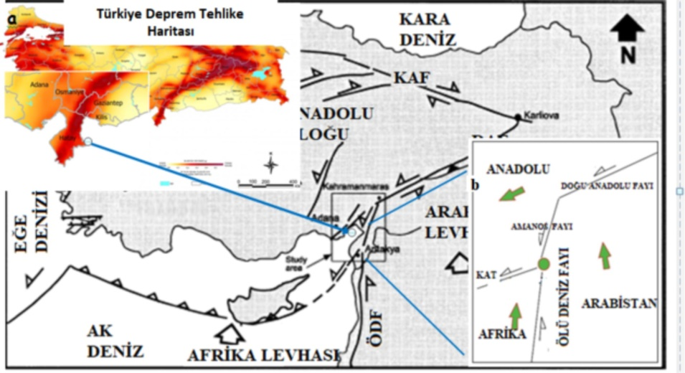
Şekil 1 a) Türkiye Deprem Tehlike Haritası. b) Hatay’ın tektonik unsurları. KAT: Kıbrıs-Antakya Transform Fayı ( Över vd. 2004’den değiştirilerek alınmıştır.)
Figure 1. a) Turkey Earthquake Hazard Map b) Tectonic elements of Hatay. CAT: Cyprus-Antakya Transform Fault. (modified from Över et al. 2004).
Çalışma alanının yer aldığı Hatay ili ve civarı Türkiye Deprem Tehlike Haritası’nda yüksek tehlikeli bölgede yer almaktadır (Şekil 1a). Tektonik açıdan bakıldığında Hatay Afrika, Arabistan ve Avrasya levhalarının kesiştiği alan olarak tanımlanmıştır (Över vd., 2004). Söz konusu levhaların sınır fayları olan Doğu Anadolu Fay Zonu, Ölü Deniz Fay Zonu ve Kıbrıs-Antakya Transfom Fayı Antakya civarında Amik ovasında kesişim noktası oluşturmaktadır. (Över vd., 2004). Bölgede yer alan Amik Ovası ve civarındaki zemin ile İskenderun-Arsuz sahili boyunca sıvılaşma özelliğine sahip zeminin deprem sırasındaki davranışı, üzerine konuşlanmış binalarda büyük hasarlara neden olabilecek durumdadır. Zeminlerdeki gevşeme veya sıvılaşma; zeminin gözenek boşluk oranı veya diğer parçacık miktarına ve drenaj durumuna bağlıdır. Kumlu ve Killi - siltli zeminlerde depreme bağlı gelişen ani zemin titreşimleri nedeniyle yeraltı su seviyesinin yüksek olduğu alanlarda sıvılaşma potansiyeli yüksek olmaktadır. Depreme esnasında sıvılaşma boyunca ortaya çıkan deformasyonlar, yapıları ciddi hasarlara uğratacak kadar büyük olabilir. Sıvılaşan zeminlerin gevşeklik özelliği göz önüne alındığında zeminde ani titreşim (deprem) sıvılaşan bir hareketlilik durumunu doğuracaktır. Sıvılaşmayı takiben zeminde oluşabilecek deformasyonun miktarı, materyalin gevşekliğine, kalınlığına, sıvılaşan tabakanın zeminde kapsadığı alana, zeminin eğimine, bina ve diğer yapılardan kaynaklanan yükün dağılımıyla birlikte depremin süresine bağlıdır (Atak ve ark., 2003). Deprem esnasında yayılan dalgalar boşlukları dolduran suyun uyguladığı kuvvet ile birlikte tanelerin dengesini bozarak birbirlerinden ayırılmasına neden olur. Böylece, zemin dayanıksız bir hale gelerek sıvılaşma olayı geçekleşir (Youd, 1992).
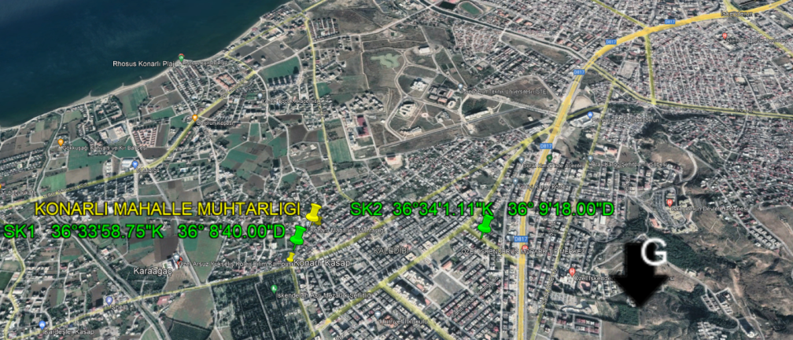
Şekil 2. Konarlı (İskenderun) bölgesinde açılan kuyu yerleri
Figure 2. Locations of wells drilled in Konarlı region (Iskenderun)
Zemin sıvılaşması, depremlerde meydana gelen hasarların en önemlilerinden biridir. Niigata (Japonya), 1964 Alaska (ABD), 1999 Kocaeli, (Türkiye), 1999 Chi – Chi (Tayvan) depremleri ve dünyanın pek çok ülkesinde yıkıcı depremler sonucunda oluşan hasarlarda sıvılaşmanın etkisi büyük olmuştur: Zemin sıvılaşma olayının tedrici olarak görüldüğü 1964 Niigata depremi zemin deprem ilişkisi açısından sön derece önem kazanmıştır (Seed and Idriss, 1971). Söz konusu depremden sonra Japonya’da 1964 Alaska depreminden sonra ABD’de ve 1999 Kocaeli depreminden sonra da Türkiye’de deprem-zemin ilişkisi daha iyi anlaşılmıştır (Robertson., vd. (1998), Uyanık O. (2006), Tunusluoglu., vd. (2018), Yürekli ve Karaca (2020). Böylece depreme bağlı hasarları en aza indirgenmesi amacıyla zemin araştırmaları önemli bir ivme kazanmıştır.
Bu çalışmada, Hatay İli İskenderun İlçesi Konarlı alanındaki zeminlerin (Şekil 2) sıvılaşma potansiyeli irdelenmiştir. 2 ayrı lokasyonda 20 metrelik zemin sondajı açılmış ve zemin özellikleri belirlenmiştir. Aynı lokasyonlarda SPT deneyleri de gerçekleştirilerek zeminin taşıma gücü hesaplanmıştır. Seed ve Idrisss (1971) tarafından geliştirilen bağıntılar kullanılarak deprem sırasında zemin tabakasında oluşacak dinamik kayma gerilme oranları hesabı ile sıvılaşma potansiyeli çalışılmıştır.
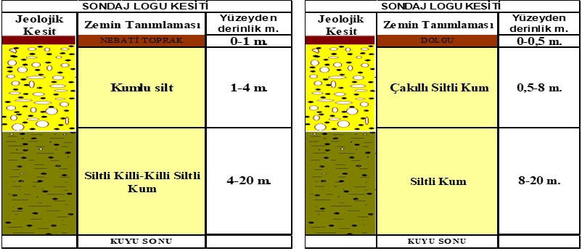
Şekil 3. Kuyu sondaj logu, sol taraf SK1, sağ taraf SK2
Figure 3. Well drilling log, left side SK1, right side SK2

METOD VE BULGULAR
Şekil 2’de gösterilen lokasyonlarda sondaj çalışması yapılmış olup elde edilen değerler ile sıvılaşma potansiyeli araştırılmıştır. Ayrıca zemin taşıma gücü belirlenmiştir (Peck ve ark., 1974). Bu arazilerde SPT yöntemi ile numuneler alınmış ve vuruş sayıları belirlenmiştir (Şekil 3).
Zemin etüd sondajı Auguer ekipmanı ile yapılmış olup Standart penetrasyon testi SK1 kuyusunda 2 adet, SK2 kuyusunda 2 adet olmak üzere farklı derinliklerde uygulanmıştır. Sondajılar sırasında kullanılan tijler 54 mm BW tip, Samplerler yarıklı ikiye ayrılabilen tip, darbe fılanşı, augerler 89 mm ve karotiyer NWG tip olup Amerikan standardıdır.
Numuneler TSE kalite belgeli Bayındırlık ve İskan Bakanlığı onaylı bayındırlık KALİTE KONTROL zemin ve yapı laboratuvarında analiz edilmiştir. Numuneler üzerinde elek analizi, su içeriği, Atterberg limitleri deneyleri yapılmıştır. Bu deneyler sonucunda zemin tanımlaması ve düşey jeolojik kesit Şekil 3’te verilmiştir.
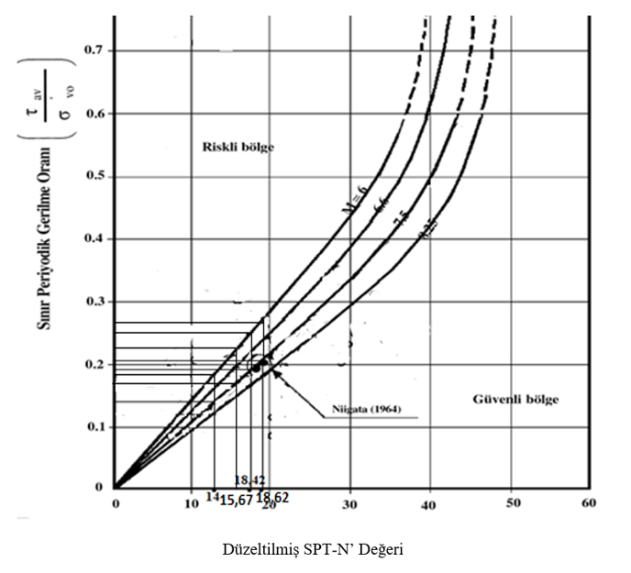
Şekil 4. Sınır periyodik gerilme oranı, M=6.0 ve M=7.5 DKDO değerleri Seed ve Idrisss (1981)’den değiştirilmiştir.
Figure 4. Boundary periodic stress ratio, DKNR values ​​for M=6.0 and M=7.5 (modified from Seed and Idriss (1981).
SK1 ve SK2 kuyularından elde edilen numunelerin laboratuvar analiz sonuçları Çizelge 1’de verilmiştir. Elek analizinde 10 no’lu eleğin gözenek açıklığı ilgili standartlarda 2 mm olup, 2 mm’nin altı kum olarak sınıflandırılmaktadır. 200 no’lu elek ise ilgili standartlarda 0,075 mm olup elek altı malzeme Atterberg limitleri deneyinde kullanılmaktadır. Zemin tipi yoğunluklu olarak S (kum) ve M (silt) birimlerden oluşmuştur. Plastik olmayan siltli kum zemini SM sınıfı olarak tanımlanmıştır.
Çizelge 1. Araziden alınan numunelerin deney sonuçları
Table 1. Test results of samples taken from the field
NUMUNE LABARATUAR SONUÇLARI
Lokasyon (sondaj) no | Derinlik (m) | Doğal Birim Hacim Ağırlığı (kN/m³) | Su İçeriği (%) | 10 No’lu elekte kalan (%) | 200 No’lu elekten geçen (%) | Atterberg limitleri sırası ile LL-PL-PI | Zemin Tipi
SK-1 | 1-4 | 18 | 26.5 | 83.99 | 17.38 | NP | SM
SK-1 | 4-20 |  | 24.4 | 84.07 | 21.42 |  | SM
SK-2 | 0.5 - 8 |  | 26 | 85.03 | 20 |  | SM
SK-2 | 8-20 |  | 26.4 | 84.65 | 21.96 |  | SM

Farklı derinliklerde gerçekleştirilen SPT vuruş sayısının. efektif gerilmeye göre düzeltilmesi (N′) gerekli görülmüş olup Seed ve Idrisss (1971) tarafından önerilen bağıntılar kullanılmıştır.
N′ = C_{N} * N (1)

Burada N’ jeolojik gerilme düzeltmesi, C_{N} efektf gerilmeye göre düzeltme faktörü, N ise SPT darbe sayısıdır. C_{N} katsayısı aşağıdaki bağıntı ile bulunur (atıf?).
C_{N} = 0.85 log (145/σ_{vo}' ) (2)
burada σ_{vo}' efektif düşey gerilmedir.
SPT’de zemine doğru çakma işlemi esnasında bir miktar su zeminden uzaklaşamayacaktır. Bundan dolayı zeminin direncine etki eden negatif bir basınç oluşacaktır. Bu etkiyi göz önüne alarak Terzaghi ve Peck (1948) aşağıda önerdiği bağıntıyla yeraltı suyu etki düzelmesini (N”) önermiştir.
N” = 15 + 0.5*(N-15) (3)
Sıvılaşmanın en iyi görüldüğü kumlu zeminler için net zemin taşıma gücü (q_{net})’nün hesabı için Peck ve ark. (1974) aşağıdaki bağıntıyı önermişlerdir. Burada Cw su düzeltmesi olup 0,5 alınmaktadır (Ulusay, 2001).
q_{net}= 0.11*N”*(Cw) (4)

Seed ve İdriss (1971) yaptıkları çalışmada deprem sırasında zemin tabakasında oluşacak dinamik kayma gerilme oranlarının (DKGO) hesabı için aşağıdaki bağıntıyı önermişlerdir.

$DKGO=\left(\frac{τ_{av}}{{σ^{'}}_{v0}}\right)=0.65 \left(\frac{a_{max}}{g}\right)\left(\frac{σ_{v0}}{{σ^{'}}_{v0}}\right)rd$ (5)

r_{d} =1.0 − 0.00765⋅h(h ≤ 9.15 m) (6)
r_{d} =1.174 − 0.0267⋅h(9.15 m < h ≤ 23.00m) (7)
σ_{vo} =γ.h (8)
U =γ.h −(h − h_{s} ).γ_{W} (9) σ_{vo’=} σ_{vo –U=} γ.h-(h-h_{s})γ_{s} (10)
Burada; a_{max} depremin zemin yüzeyinde oluşturduğu en büyük yatay yer ivmesi depremin zemin yer ivmesidir. Türkiye deprem yönetmeliğinde belirtilen bu değer, 1. Derece deprem bölgelerinde 0.4 alınır τ_{av}, ortalama çevrimsel kayma gerilmesi (zeminde sıvılaşmanın başlayabilmesi için gerekli periyodik sınır kayma gerilmesi t/m²); σ_{vo,} Çizelge 3’te göz önüne alınan derinlikteki toplam düşey gerilme (t/m²), -σ_{vo}' efektif düşey gerilme (t/m²), r_{d} ise efektif gerilme azaltma katsayısıdır (Liao ve Whitman (1986).
Çizelge 2. Sıvılaşma potansiyelinin belirlenmesi için hesaplanan parametreler
Table 2. Calculated parameters for determining the liquefaction potential

Lokasyon(Sondaj) No | SPT-N | Derinlik (h ,m) | Düşey gerilme (kN/m²) | Efektif düşey gerilme (kN/m²) | Düzeltme katsayısı CN | SPT-N' | SPT-N'' | Qemn (kN/m²)
SK-1 | 13 | 3 | 46.25 | 31.25 | 1.42 | 18.42 | 14 | 7.7
SK-1 | 14 | 4.5 | 69.5 | 39.5 | 1.33 | 18.62 | 14.5 | 8
SK-2 | 12 | 6 | 106.5 | 61.5 | 1.17 | 14.00 | 13.5 | 7.4
SK-2 | 15 | 9 | 160.5 | 85.5 | 1.04 | 15.63 | 15 | 8.3

Yukarıdaki bağıntılar kullanılarak elde edilen parametreler Çizelge 2’de verilmiştir. Ayrıca yeraltı su seviyesi her iki lokasyonda da 1.5 metre olarak ölçülmüştür.
Çizelge 3. Çizelge 2’ye bağlı parametreler yardımıyla sıvılaşma potansiyelinin belirlenmesi.
Table 3. Determination of liquefaction potential with the help of parameters related to Table 2.
Lokasyon(Sondaj) No | SPT-N | Derinlik (h, m) | Efektif gerilme azaltma katsaysı rd | a_{max} | DKGO | DKDO, m=6 şekil 4’ ten | F değeri m=6 için | DKDO, m=7,5 şekil 4’ ten | F değeri m=7,5 için.
SK1-D1 | 13 | 3 | 0.83 | 0.4 | 0.32 | 0.27 | 0.75 | 0.127 | 0.4
SK1-D2 | 14 | 4,5 | 0.8 | 0.4 | 0.37 | 0.28 | 0.76 | 0.13 | 0.35
SK2-D1 | 12 | 6 | 0.95 | 0.4 | 0.43 | 0.2 | 0.46 | 0.125 | 0.29
SK2-D2 | 15 | 9 | 0.93 | 0.4 | 0.45 | 0.22 | 0.49 | 0.14 | 0.31

Düzeltilmiş SPT-N′ değerine bağlı olarak, Şekil 4’te dinamik kayma direnç oranı (DKDO) değerleri M=6 ve M=7.5 için belirlenmiştir. Hesaplanan değerler Çizelge 3’te verilmiştir. Şekil 4’te elde edilen DKDO değerleri F güvenlik faktörünün hesaplanması için kullanılmıştır. F güvenlik faktörü aşağıdaki bağıntıdan hesaplanmaktadır.
$$F=\frac{DKDO}{DKGO}MSF=\frac{\begin{aligned}dinamik kayma direnç oranı \\ (sınır periyodik gerilme oranı)\end{aligned}}{dinamik kayma gerilme oranı}$$
F<= 1 ise sıvılaşma var, değil ise sıvılaşma yok demektir. DKGO ise 5 no’lu bağıntı ile ile hesaplanmıştır. Bu çalışmada 6 ve 7.5 büyüklüğündeki deprem esnasındaki sınır periyodik gerilme oranı ile yukarıda verilen bağıntılar yardımı ile hesaplanan dinamik kayma gerilme oranı kıyaslanarak sıvılaşma potansiyeli belirlenmiştir (Şekil 5).
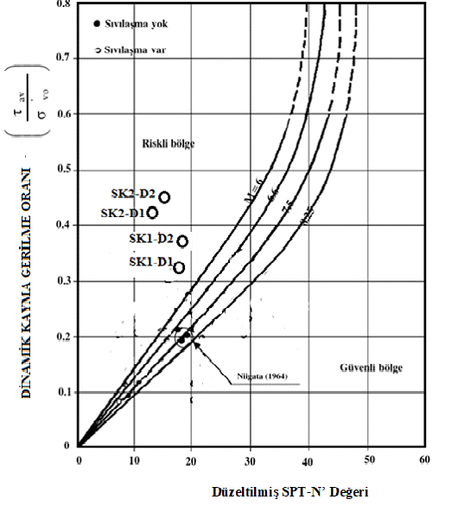
Şekil 5. SPT-N’ değeri ve DKGO’ya göre F güvenlik katsayısı Seed ve Idriss (1981)’den değiştirilmiştir.
Figure 5. F safety coefficient according to SPT-N value and DKGO (modified from Seed and Idriss (1981).
SONUÇLAR VE TARTIŞMA
SK1 ve SK2 lokasyonlarında yapılan SPT deneyleri ve alınan örnekler üzerinde gerçekleştirilen laboratuvar analizleri ile zeminin siltli-kum ağırlıklı olduğu belirlenmiştir. SK1 lokasyonunda ilk 4 metre siltli kum, 4-20 metre arasındaki derinlikte yer alan ikinci katmanın siltli-killi kum ile killi-siltli kumdan oluştuğu saptanmıştır. SK2 lokasyonunda ise aynı derinliklere iki tabaka ile ulaşıldığı ve 8 metre kalınlığındaki üstteki tabakanın çakıllı-siltli kumdan oluştuğu onu takip eden alttaki katmanın siltli kumdan oluştuğu saptanmış ve SM olarak sınıflandırılmıştır. Araziden alınan numuneler ile elek analizi sonuçlarına göre, doğal birim hacim ağırlığının 1.80 g/cm³ olduğu, doğal su içeriğinin ise ortalama % 25.5 (%24.4 ile 26.5 arasında değişmektedir), kıvam limitinin plastik olmayan zemin olduğu saptanmıştır (Çizelge 1).
Bu çalışmada hesaplanan, zeminin taşıma gücünün ortalama değeri her iki lokasyonda da 0.79 ton/m² dir. Sıvılaşma katsayısı (F) her iki lokasyonda da olası deprem büyüklüğü 6.0 ve 7.5 için hesaplanmıştır. Her iki lokasyonda da F değeri olası her iki deprem için de 1’den küçüktür. Bu da zeminin sıvılaşma potansiyelinin yüksek olduğuna işaret etmektedir.
Tarihsel kayıtlara bakıldığında Hatay ve civarının 7.0'den daha büyük depremlere maruz kaldığı görülmektedir (Över vd., 2004; 2011). Bölgenin tektonik yapısı incelendiğinde levha sınır fayları olan Doğu Anadolu Fayı, Ölü deniz fayı ile Kıbrıs-Antakya Transform fayı Antakya civarında birbirleriyle kesişerek üçlü eklem noktasını oluşturur (Över vd., 2004). Hatay'da meydana gelen büyük depremler yukarıda sözü edilen önemli faylar boyunca meydana gelmiştir (Över vd., 2004). Bölgenin deprem potansiyeli yüksek olduğu pek çok çalışmada dile getirilmiştir (Över vd., 2004; 2011). Över vd. (2011) ve Büyüksaraç vd. (2014) tarafından gerçekleştirilen mikrotremor ve ReMi çalışmalarında bölgedeki alüvyal zeminin farklı sıkılıkta ve kalınlıkta olduğunu ayrıca yüksek büyütme değerine sahip alanların varlığını göstermişlerdir. Daha önceki sonuçlar ile bu çalışmada elde edilen verilenlerle birlikte değerlendirildiğinde bölgenin deprem-zemin ilişkisi açısından son derece riskli geoteknik yapıya sahip olduğunu belirtmek gerekir. Hatay bölgesinde sıvılaşabilir zeminlerin oldukça geniş alanlara yayılmıştır. Bu alanların pek çoğu yerleşime açılmıştır. Hatay bölgesi her ne kadar yaklaşık son 150 yıldır yıkıcı depreme (M≥7.0) maruz kalmamış olsa da bölgenin tektonik yapısı göz önünde bulundurulduğunda bu büyüklükte bir depremi doğurabilecek bir potansiyele sahiptir. Bu çalışmanın bölgede daha geniş alanlarda uygulanması ile sıvılaşabilir zeminin davranışını belirlemek olası deprem zararlarının azaltılmasına katkı sağlayacaktır.
KATKI BELİRTME
Makalenin gelişmesine katkı sağlayan hakemlere teşekkür ederiz.

KAYNAKLAR
Abdüsselamoğlu, M. S., 1962. Kayseri - Adana Arasındaki Doğu Toroslar Baseninin Jeolojisi Hakkında Rapor. M.T.A. Derleme No: 3262, 33 s., Ankara (Yayınlanmamış).
Ambraseys, N. N., Barazanıi, M., 1989. The 1759 earthquake in the Bekaa Valley : Implications for earthquake hazard assessment in the eastern Mediter-ranean region. Journal Geophysics Research., 94, 4007-4013.
Aslaner, M. 1973. İskenderun - Kırıkhan (Hatay) Bölgesindeki Ofiyolitlerin Jeolojisi ve Petrografisi. M.T.A. YAYINI NO: 150, 16 - 24, ANKARA
Atak, V.O., Aksu, O., Önder, M., Aydan, Ö. Ve Toz, G., 2003. Zeminlerde Sıvılaşmaya ve Faylanmaya Bağlı Yer Değiştirmelerin Yön ve Büyüklüklerinin Fotogrametrik Yöntemlerle Belirlenmesi, Küçükçekmece ve Yakın Çevresi Teknik Kongresi 8-10 Kasım, 2003, ‘Deprem ve Planlama’, İstanbul, Türkiye.
Büyüksaraç A., Över, S., Geneş, M.C., Bikçe, M., Kaçın, S. Ve Bektaş, Ö., 2014. Estimating shear wave velocity using acceleration datta in Antakya (Turkey)., Earth Sciences Research Journal, 18 (2), 87-98.
Dubertret, L., 1953. Geologie Des Roches Vertes Du NW de La Syrie At Du Hatay (Turquie): Notes Nem. Moyen Orient, 6, 277 s.
Lyberis, N., Yurur, T., Chorowıtz, J., Kasapoğlu, K. E., And Gündoğdu, N., 1992. The East Anatolian Fault : an oblique collisional belt. Tectonophysics, 204, 1-15
Mckenzie, D. P., 1972. Active tectonics of the Me-diterranean Region. Geophysical Journal of Royal Astronomy Society 30, 109-185.
Över, S., Büyüksaraç A., Bektaş Ö., Filazi A. 2011. Assessment of potential seismic hazard and site effect in Antakya Hatay Province SE Turkey; Environmental Earth Sciences.62:313-326.
Över, S., Kavak K. Şi, Bellıer,O. And Özden S, 2004. Is the Amik Basin SE Turkey a triple junction area Analyses of SPOT XS imagery and seismicity; International Journal of Remote Sensing; vol. 25, 1-17
Özer, M.A., 1996. Toprakkale-İskenderun otoyolu, Payas-İskendrun alanının Stratigrafisi. Yüksek Lisans Tezi, Çukurova Üniversitesi, Adana, 69 s.
Peck, R.B., Hansen, W.E. And Thornburn, T.H., 1974. Foundation Engineering, 2nd Ed., John Wiley and Sons, New York, 514 p.
Perinçek, D., Eren, A. G., 1990. Do¤rultu at›ml› Do- ¤u Anadolu Fay› ve Ölü Deniz Fay Zonlar› etki alan›nda geliflen Amik havzas›n›n kökeni. Türkiye 8. Petrol Kongresi Bildiri KitabI, 180-192
Robertson, Pk, Wrıde, Ce. 1998; Evaluating cyclic liquefaction potential using the cone penetration test. Can Geotech J, 35(3):442–459.
Seed, H.B., And I.M. Idrisss, 1981. Evaluation of liquefaction potential sand deposits based on observation of performance in previous earthquakes, ASCE National Convention, St. Louis, Missouri, October 26-31, pp. 81-544.
Seed, H. B., Idrıss, I. M., 1971. Simplified procedure for evaluation soil liquefaction potential. Journal of the Soil Mechanics and Foundations Division, ASCE, 97(9):1249-1273
Selçuk, H. Ç., 1981. Etude Geologique De la Partie Meridionale Du Hatay (Turquie). Doktora Tezi, University of Geneva, 116 s.
Şengör, A. M. C., 1979. The North Anatolian transform fault: its age, offset and tectonic significance. Journal Geology Society of London, 136, 269-282.
Terhagi, K. Ve Peck, R. B., 1948. “Soil Mechanics in Engineering Practice,” John Wiley & Sons, New York.
Tunusoğlu, M. C., Karaca, O. 2018. Liquefaction severity mapping based on SPT data: a case study in Çanakkale city (NW Turkey). Environmental Earth Sciences, 77:422.
Ulusay, R., 2001. Uygulamalı Jeoteknik Bilgiler. TMMOB Jeoloji Mühendisleri Odası Yayınları, No: 38, p. 385
Uyanık, O., 2006. An Aproach for cyclic stress ratio of liquefied or unliquefied soils. DEU Faculty of Engineering, Journal of Science and Engineering, 8(2), 79-91.
Youd, T. L., 1992. Liquefaction, ground failure, and consequent damage during the 22 April 1991 Costa Rika Earthquake. Proceedings of the NSF/UCR US.Costa Rica Workshop on the Costa Rika Earthquakes of 1990-1991, April 2 – 4, 1992, Effects on Soils and Structures, Oakland, California, ERI Publication, No: 93-A, 73-75.
Yürekli, H., Karaca Ö., 2020. Liquefaction Potential Analysis and Mapping of Alluvium Soil: A Case Study in Nazilli-Aydın (West Turkey)

